Приложение №2

к закупочной документации

**Техническое задание на поставку** **стоек железобетонных, вибрированных СВ-105 для нужд ГУП «ЕРЭС» в 2025 году.**

1. **Номенклатура приобретаемого товара.**

|  |  |
| --- | --- |
| № п/п | Наименование |
| 1 | Стойка СВ-105 |

**2.** **Общие технические требования к товару.**

2.1. Техническое задание составлено на железобетонные вибрированные стойки, предназначенные для электрических сетей 0,4-10кВ.

2.2. Технические характеристики стоек СВ-105 должны соответствовать требованиям

|  |  |  |  |
| --- | --- | --- | --- |
| №п/п | Наименование показателей | Тип стоек | данные |
| 1. | Форма и размеры | СВ-105-5 (3,6) | согласно рис. 1 |
| 2. | Расчетный изгибающий момент в плоскости большей жесткости, кНм (тсм) | СВ-105-3,6 | 36 (3,6) |
| СВ-105-5 | 50 (5,0) |
| 3. | Расчетный изгибающий момент в плоскости меньшей жесткости, кНм (тсм) | СВ-105-3,6 | 26 (2,6) |
| СВ-105-5 | 35 (3,5) |
| 4. | Класс бетона по прочности на сжатие | СВ-105-5 (3,6) | В30 |
| 5. | Средняя прочность бетона данного класса Мпа (кгс/см2) | СВ-105-5 (3,6) | 39 (390) |
| 6. | Марка бетона по прочности на сжатие | СВ-105-5 (3,6) | М400 |
| 7. | Толщина защитного слоя бетона до продольной арматуры | СВ-105-5 (3,6) | не менее 20 мм |
| 8. | Толщина защитного слоя бетона до поперечной арматуры | СВ-105-5 (3,6) | не менее 10 мм |
| 9. | Категория бетонных поверхностей стоек | СВ-105-5 (3,6) | А6 (формование с последующим заглаживанием поверхности) |
| 10. | Напрягаемая продольная арматура (рис. 1 поз.4) | СВ-105-5 (3,6) | Диаметр 14 мм |
| 11. | Дополнительная напрягаемая продольная арматура (рис. 1 поз. 5) | СВ 105-5 | Диаметр 10мм |
| 12. | Поперечная арматура (рис. 1 поз.3) | СВ-105-5 (3,6) | Диаметр 4мм |
| 13. | Заземляющий проводник (рис. 1 поз. 2) | СВ-105-5 (3,6) | Диаметр 10мм |
| 14. | Температура наружного воздуха | СВ-105-5 (3,6) | От -50 до +60 ºС |
| 15. | Марка бетона по морозостойкости | СВ-105-5 (3,6) | F200 |
| 16. | Марка бетона по водонепроницаемости | СВ-105-5 (3,6) | W4 |
| 17. | Монтажные петли (рис. 1 поз. 1) | СВ-105-5 (3,6) | Диаметр 10мм |



Стойка СВ-105

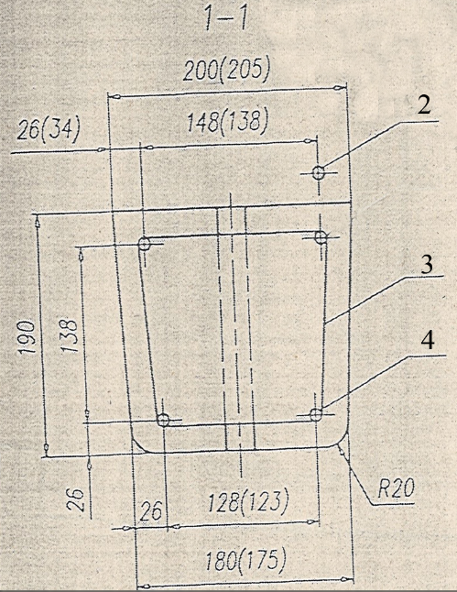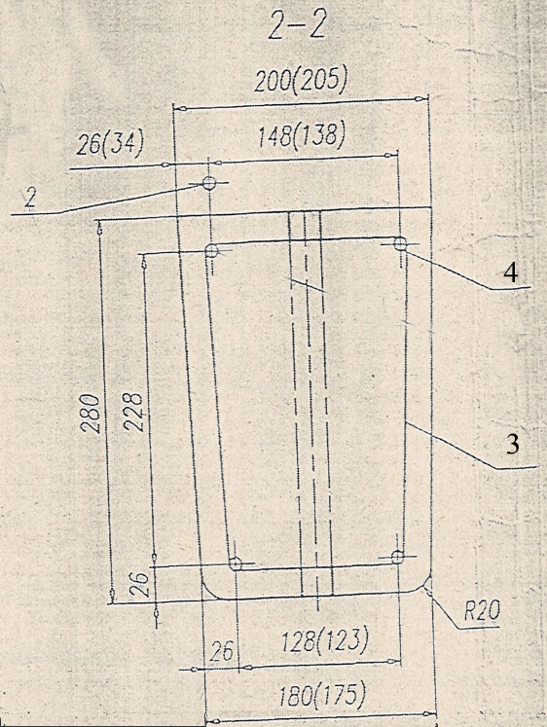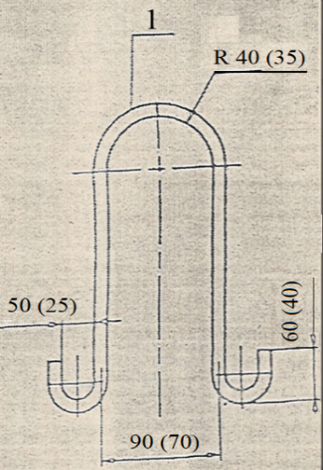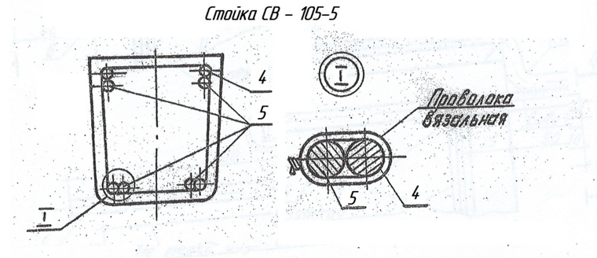

Рис. 1

* 1. Товар должен соответствовать требованиям:

- ГОСТ 12.3.009-76 «Система стандартов безопасности труда. Работы погрузочно-разгрузочные»;

- ГОСТ 5631-79 «Лак БТ-577 и краска БТ-177. Технические условия»;

- ГОСТ 6727-80 «Проволока из низкоуглеродистой стали холоднотянутая для армирования железобетонных конструкций»;

- ГОСТ 8829-94 «Изделия строительные железобетонные и бетонные заводского изготовления. Методы испытаний нагружением. Правила оценки прочности, жесткости и трещиностойкости»;

- ГОСТ 10060-2012 «Бетоны. Методы определения морозостойкости»;

- ГОСТ 10178-85 «Портландцемент и шлакопортландцемент. Общие требования»;

- ГОСТ 10180-2012 «Бетоны. Методы определения прочности на контрольных образцах»;

- ГОСТ 10922-2012 «Арматурные и закладные изделия, их сварные, вязанные и механические соединения для железобетонных конструкций. Общие технические условия»;

- ГОСТ 12730.0-78 «Бетоны. Общие требования и методы определения плотности, влажности, водопоглащения, пористости и водонепроницаемости»;

- ГОСТ 12730.5-84 «Бетоны. Методы определения водонепроницаемости»;

- ГОСТ 13015-2012 «Изделия железобетонные и бетонные для строительства. Общие технические требования. Правила приемки, маркировки, транспортирования и хранения»;

- ГОСТ 14098-2014 «Соединения сварные арматуры и закладных изделий железобетонных конструкций. Типы, конструкция и размеры»;

- ГОСТ 18105-2010 «Бетоны. Правила контроля и оценки прочности»;

- ГОСТ 22362-77 «Конструкции железобетонные. Методы измерения силы натяжения арматуры»;

- ГОСТ 22690-2015 «Бетоны. Определение прочности механическими методами неразрушающего контроля»;

- ГОСТ 26433.0-85 «Система обеспечения точности геометрических параметров в строительстве. Правила выполнения измерений. Общие положения»;

- ГОСТ 26433.1-89 «Система обеспечения точности геометрических параметров в строительстве. Правила выполнения измерений. Элементы заводского изготовления»;

условия»;

- Правила устройства электроустановок;

- СНиП ПМР 20-02-02 «Защита строительных конструкций от коррозии».

2.4. На поверхности каждой стойки на расстоянии 3м от нижнего их торца при изготовлении стойки должна быть нанесена контрольная метка в виде вдавленного на 6мм треугольника со сторонами размером 50мм. Выше контрольной метки должно быть нанесено условное обозначение стойки, состоящее из марки стойки, размера стойки по длине в дециметрах, расчетного изгибающего момента и обозначения технических условий.

2.5. Соединение по длине арматурных стержней следует выполнять стыковой сваркой, стержень не должен иметь более одного соединения, расстояние между соединениями продольной арматуры на разных стержнях по длине стойки должно быть не менее 0,5м.

2.6. Концы напрягаемой арматуры не должны выступать за торцевые поверхности стоек более чем на 25 мм (за исключением выпуска арматуры 50-70мм, к которому приваривается стержень заземления). Концы напрягаемой арматуры и верхний торец стойки должны быть защищены от коррозии лакокрасочным покрытием.

2.7. Контролируемое напряжение арматуры должно обеспечивать расчетный изгибающий момент в плоскости наименьшей и наибольшей жесткости стоек.

2.8. Все применяемые материалы должны быть сертифицированы. Применение не сертифицированных материалов не допускается.

**3. Требования к надежности.**

3.1. Срок службы стоек вибрированных должен составлять не менее 25 лет.

3.2. Гарантийный срок 5 лет со дня получения стоек.

**4. Требования к документации.**

4.1. При осуществлении подачи заявок на участие в закупке должны быть представлены следующие документы:

- технические условия;

- заполненная таблица с информацией в части требований технического задания согласно приложению №1;

- все заявленные Претендентом технические параметры и характеристики оборудования должны быть подтверждены с предоставлением оригинала письма от производителя, гарантирующего обеспечение заявленных технических характеристик предлагаемого оборудования.

4.2. К поставляемой продукции должны прилагаться паспорта и другая документация, надлежащим образом подтверждающая качество и безопасную эксплуатацию Товара.

4.3. Вышеуказанные документы должны позволить определить завод-производитель поставляемого товара.

**Составил: Начальник ПТО ГУП «ЕРЭС»**

**Утверждаю: Технический директор ГУП «ЕРЭС»**

*Приложение № 1 к техническому заданию на поставку стоек железобетонных, вибрированных СВ-105 для ГУП «ЕРЭС» на 2025 год*

|  |  |  |  |
| --- | --- | --- | --- |
| **Информация, предоставляемая Поставщиком в части требований технического задания** | | | |
| **№ п/п** | **Наименование** | **Характеристики** | **Графа для заполнения поставщиком** |
| 1 | Требования к надежности | Срок эксплуатации – 25 лет |  |
| 2 | Общие технические требования | Расчетный изгибающий момент в плоскости большей жесткости, кНм (тсм) |  |
| Расчетный изгибающий момент в плоскости меньшей жесткости, кНм (тсм) |  |
| Класс бетона по прочности на сжатие |  |
| Средняя прочность бетона данного класса Мпа (кгс/см2) |  |
| Марка бетона по прочности на сжатие |  |
| Толщина защитного слоя бетона до продольной арматуры |  |
| Толщина защитного слоя бетона до поперечной арматуры |  |
| Категория бетонных поверхностей стоек |  |
| Напрягаемая продольная арматура |  |
| Дополнительная напрягаемая продольная арматура |  |
| Поперечная арматура |  |
| Заземляющий проводник |  |
| Температура наружного воздуха |  |
| Марка бетона по морозостойкости |  |
| Марка бетона по водонепроницаемости |  |
| Монтажные петли |  |